ПРИМЕНЕНИЕ НЕЙРОСЕТЕЙ И ИСКУССТВЕННОГО ИНТЕЛЛЕКТА В ДОШКОЛЬНОМ ОБРАЗОВАНИИ: НОВЫЕ ВОЗМОЖНОСТИ ДЛЯ ОБУЧЕНИЯ
Лукашевич Ольга Юрьевна
учитель-логопед МБДОУ «Детский сад №110» г.о. Самара
E-mail: l.olga63@yandex.ru
Аннотация
В данной статье рассматривается вопрос использования такого современного цифрового инструмента как нейросеть и искусственный интеллект в практике педагога дошкольного образования, представлены их положительные и отрицательные особенности, возможности, которые открываются перед педагогом, использующим цифровые технологии в рамках реализации адаптированных образовательных программ в ДОУ.
Ключевые слова: нейросеть, цифровые технологии, искусственный интеллект.

В рамках модернизации образования происходит глобальная цифровизация нашей системы обучения. В связи с этим, все образовательные организации, включая наше ДОУ, активно переходят на цифровую систему работы. Мы стали более уверенно и широко применять цифровые технологии не только при ведении документации, но и при подготовке к занятиям, методическим семинарам, педагогическим советам, а также при разработке авторских игр, наглядного и раздаточного материала. Комбинация классических методик, эффективной дидактики, облачных технологий, цифровизации и виртуальной реальности позволяет повысить продуктивность образовательного, коррекционного и воспитательного процесса, сделать его более увлекательным и интерактивным для будущих школьников. Это имеет решающее значение для подготовки детей к цифровому миру, с которым они столкнутся за пределами детского сада.
Нейросеть (НС) - это алгоритм, созданный для выполнения конкретных задач, например, для поиска определенных картинок, распознавания звуков, рисования портрета и т. д. Возможности этой разновидности машинного обучения очень велики.
Условно все существующие НС можно разделить на 3 группы: графические, текстовые и голосовые.
Особое значение визуальный материал приобретает в коррекционно-развивающей работе учителя-логопеда с детьми с тяжелыми нарушениями речи. Очевидно, что для детей с ОВЗ в общем и с тяжелыми нарушениями речи в частности, важной составляющей в обучении и развитии является наглядность, которая помогает быстрее понять предмет, образовательную задачу и найти пути ее решения.
Графические НС помогают педагогам, в частности учителям-логопедам в таких направлениях работы как:
- создание индивидуализированных картин для решения конкретной задачи (например, для формирования предложно-падежных конструкций: Мама ведет дочку в школу. Лошадь выглядывает из-за забора. Собака лежит под стулом.)
- найти подборку картинок для артикуляционной гимнастики (Рисунок 1);
- сделать подборку картинок с примером образования относительных прилагательных (Рисунок 2);
- сделать индивидуальную подборку картинок на автоматизацию звуков для конкретного малыша, исходя из интересов ребенка, например, Сова в лесу встретила лесника. Сова в саду вырастила ананасы, сливы, абрикосы. Сова полетит на самолете и вместо сумки возьмет сундук. Сова достает из стиральной машины чистые носки. (Рисунок 3).
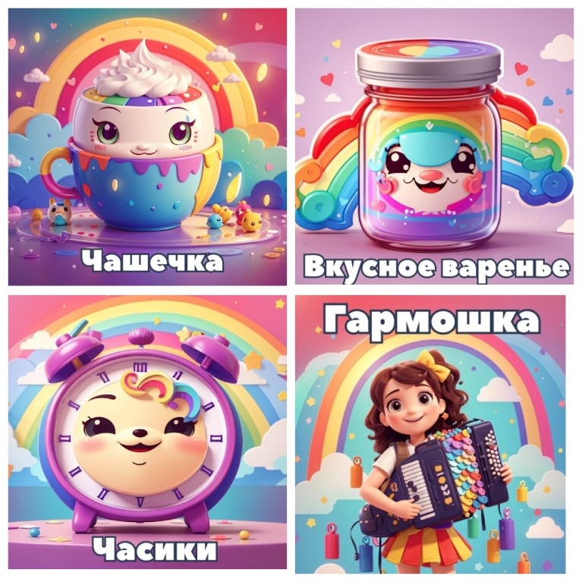
Рис.1 Артикуляционная гимнастика

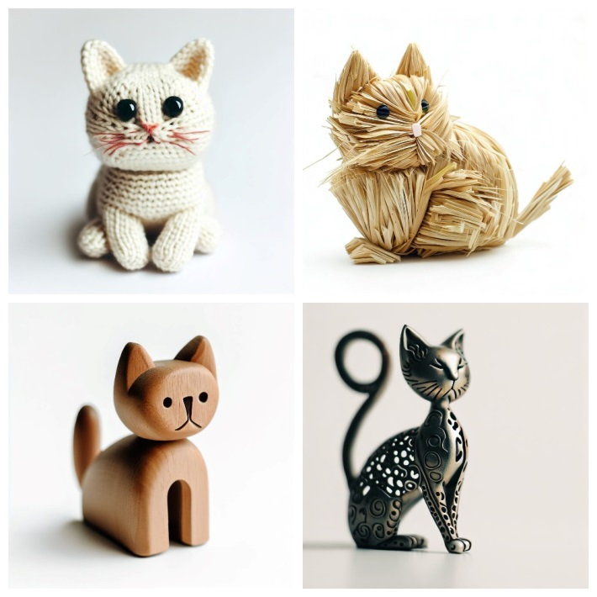
Рис.2 Образование относительных прилагательных (соломенный, железный, деревянный, шерстяной)
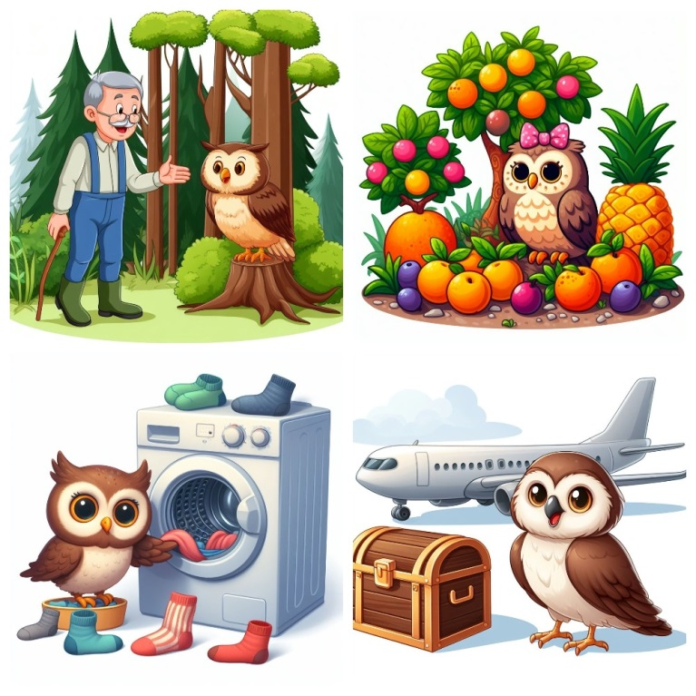
Рис.3 Автоматизация звука С
• Возможность изменять готовые, уже имеющиеся в арсенале педагогов картинки, создавая похожие. Именно эта особенность НС позволяет создать игру «Найди отличия», «Что изменилось?»
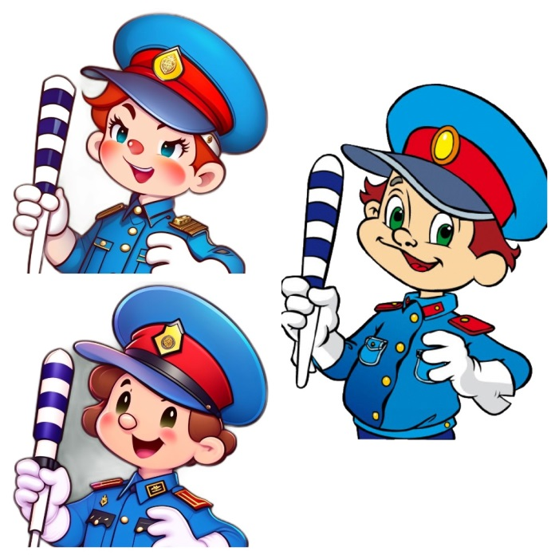
Рис.4 Видоизменение имеющегося материала
Особенностью всех графических НС является прямая зависимость качества и схожести сгенерированного изображения от качества запроса: чтобы создать изображение, необходимо максимально точно описать то, что вы хотите видеть на картинке, вплоть до мельчайших деталей. Нейросети могут сделать из готового рисунка раскраску, сгенерировать несуществующее животное, побывать на собственной фотосессии. Наиболее красочные и реалистичные изображения генерируют такие НС как:
- https://leonardo.ai/
- https://midjourney.com.ru/
- https://lexica.art/
- https://playgroundai.com/
- https://beta.dreamstudio.ai/
Текстовые НС представляют интерес для педагога как в написании статей, эссе, научных работ, так и в улучшении уже готового текста, повышая его читабельность, грамматическое оформление, лишая тавтологии и прочих несовершенств. При этом экономятся силы и время. В сервисе Балабоба можно сгенерировать рекламный слоган, интересное название для занятия, игры, инструкцию для применения, народную мудрость, короткую историю и т.д. Иногда генерируется совсем не то, что хотел увидеть, но попробовать однозначно стоит. В основе Балабобы лежит тот же алгоритм, что и в Поиске и в Алисе.
ReText позволяет перефразировать уже имеющийся текст, повышая его уникальность за счет синонимов, может увеличить или уменьшить текст до заданных параметров, что позволяет создавать аннотации к статьям.
Smodin может написать эссе, статью, научную работу на заданную тему с указанием ссылок на источники, исправляет ошибки, перефразирует текст, повышает его читабельность, не снижая смысловой нагрузки. Эту сеть можно использовать при подготовке к выступлению в качестве основы будущей статьи. К минусам можно отнести тот факт, что данные сервисы могут обработать небольшой текст и являются условно бесплатными.
Особый интерес для работы с детьми представляют такие голосовые помощники, как Маруся и Алиса. Алиса отличается более широким функционалом и более обученной НС. Например, узнать о погоде, задав вопрос Алисе, сможет любой ребенок при заполнении дневника наблюдений совместно с воспитателем. Отработать поставленный звук по заданию учителя-логопеда поможет навык «Легко сказать», который принадлежит голосовому помощнику Алиса. Алиса может придумать название игре, рассказу, сочинит загадку с помощью навыка «Давай придумаем». Умная камера, также встроенная в голосовой помощник Алиса, поможет определить, как называется комнатное растение, определит вид народной росписи, название достопримечательности, назовет породу животного, а для педагога отсканирует документы. Таким образом, при дозированном и продуманном использовании данные голосовые помощники могут стать проводником для ребенка в удивительный мир новых знаний и открытий, помогут раскрыть объекты окружающего мира с новой стороны. Общение с голосовыми помощниками незаметно для ребенка учит контролировать четкость речи, правильно интонировать, задавать вопросы, размышлять и рассуждать вместе с искусственным интеллектом. Привлекая родителей к выполнению заданий вместе с голосовыми помощниками, мы повышаем их педагогическую компетентность в вопросах развития детей, вовлекаем в коррекционно-образовательный процесс, делая его максимально эффективным.
GigaChat – нейросеть, которая способна не только вести диалог, но и поможет сочинить стихотворение или сказку, найдет ошибки в тексте, поможет написать сценарий утренника к любому празднику. Эта нейросеть ответит на любой вопрос ребенка. Эта НС является комбинированной, так как работает не только с текстом, но и с изображениями, распознает голосовой запрос. Для взаимодействия с данной НС нужно дать четкую инструкцию:
- Напиши – НС придумает оригинальный текст
- Объясни – расскажет сложное простыми словами
- Расскажи кратко – перескажет текст
- Нарисуй – создаст картинку
Таким образом, НС помогают оптимизировать и индивидуализировать работу педагога, экономя время, создавая уникальные тексты и картинки, а также повышать мотивацию к выполнению заданий, играя с голосовыми помощниками и активно вовлекать родителей как участников образовательного процесса.
Умело используя в своей работе новые цифровые технологии, педагог выходит на новый для себя профессионально-творческий уровень развития, который позволяет стать ему не просто педагогом, а мастером своего любимого дела. И чем больше будет среди педагогов мастеров, тем успешнее будут наши воспитанники, а их родители станут для нас единомышленниками и помощниками, вместе с которыми мы будем использовать новые возможности развития детей и повышать качество дошкольного образования.

Литература
1. Федеральный закон Российской Федерации от 29.12.2012 № 273-ФЗ «Об образовании в Российской Федерации».
2. Коровникова Н.А. Искусственный интеллект в образовательном пространстве: проблемы и перспективы // Социальные новации и социальные науки. – Москва: ИНИОН РАН, 2021. - №2. – С. 98-113
3. Российское образование, №1, 2023 г. – URL: www.calameo.com/books/004948822eb6630d23660 (дата обращения: 30.11.2023)

